Министерство промышленности и торговли Тверской области
Государственное бюджетное профессиональное
образовательное учреждение
«Тверской промышленно-экономический колледж»

Специальность 09.02.07 «Информационные системы и программирование»

МДК 01.03 «Разработка мобильный приложений»

ОТЧЕТ ПО ПРАКТИКЕ ПП.01

Выполнила студентка группы 4-09ПС-1
Чугунова Екатерина Дмитриевна

Руководитель
Преподаватель Антонов Вячеслав Андреевич

Тверь 2026 г.
СОДЕРЖАНИЕ

ВВЕДЕНИЕ 3
РАЗРАБОТКА ПРИЛОЖЕНИЯ 4
1.1 Описание функционала 4
1.2 Прототип мобильного приложения 5
РУКОВОДСТВО ПОЛЬЗОВАТЕЛЯ 7
2.1 Описание приложения 7
2.2 Вход в систему 7
2.3 Главный экран 8
2.4 Управление задачами сотрудника 8
2.5 Уведомления сотрудника 11
2.6 Профиль сотрудника 11
ССЫЛКИ НА ПРОЕКТ 14

ВВЕДЕНИЕ

Предметной областью является деятельность IT-компании ООО «Интеджер», специализирующейся на заказной разработке кастомных информационных систем. Компания осуществляет полный цикл создания программных продуктов с использованием различных технологических стеков, ориентируясь на потребности конкретных заказчиков.
Компания начала свою деятельность в 2015 году. На начальном этапе основное внимание уделялось формированию и оптимизации внутренних бизнес-процессов, созданию устойчивой организационной структуры, а также развитию кадрового потенциала и технического бэкграунда. Данный этап позволил заложить прочную основу для дальнейшего масштабирования деятельности и выполнения сложных проектов.
Благодаря выстроенным процессам и накопленному опыту компания уже через 1,5 года смогла успешно реализовывать крупные и сложные проекты на территории России, стран СНГ и других государств. В процессе развития компания не ориентировалась на прямое копирование существующих интеграторов, а применяла собственный подход к построению внутренних и внешних процессов, уделяя особое внимание их оптимизации и повышению эффективности.
На основе накопленного практического опыта была разработана собственная методика ведения проектов, объединяющая методологический подход и программные инструменты управления. Данная методика обеспечивает сокращение сроков внедрения информационных систем, а также повышает прозрачность и управляемость проектной деятельности для заказчиков.

РАЗРАБОТКА ПРИЛОЖЕНИЯ

  - Описание функционала

Для описания функционала мобильного приложения разработана диаграмма Use case.
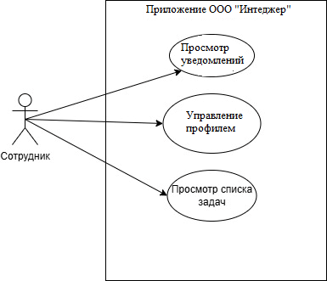
Рисунок 1 - Диаграмма Use case

Подробное описание каждой функции, представлено в таблице 1.

Таблица 1
Функции разрабатываемого приложения
Функция | Описание
Просмотр уведомлений | Отображение текущих уведомлений о получении новой задачи, изменение статуса задачи и изменение данных учетной записи.
Управление профилем | Просмотр персональный данных сотрудника, таких как:  - ФИО;  - Дата рождения;  - Телефон;  - Почта;  Также, возможность изменить пароль от учетной записи.
Просмотр списка задач | Отображение текущих и запланированных задач сотрудника с указанием сроков, а также с возможностью просмотра и изменения статуса задачи.

  - Прототип мобильного приложения

Ниже представлен прототип мобильного приложения, который включает в себя полный набор активностей для удобной работы сотрудника с задачами и уведомлениями. Приложение состоит из следующих основных активностей:
- Авторизация
- Меню
- Задачи
- Развернутая задача
- Уведомления
- Личный кабинет

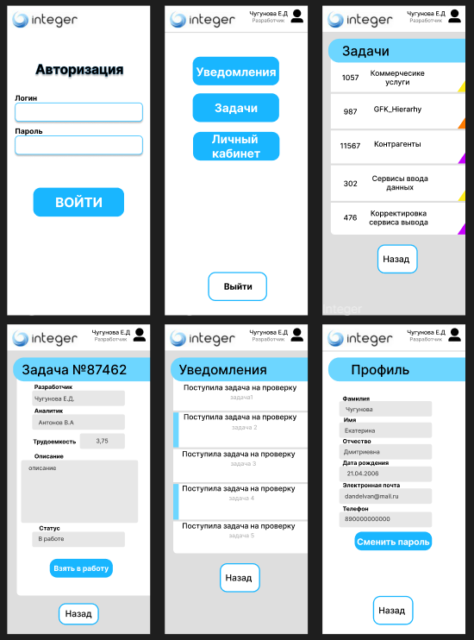
Рисунок 2 - Прототип мобильного приложения

РУКОВОДСТВО ПОЛЬЗОВАТЕЛЯ

2.1 Описание приложения

Приложение «Integer» предназначено для сотрудников компании ООО «Интеджер» и используется для просмотра списка задач, возложенных на сотрудника. В приложении также доступен просмотр уведомлений, связанных с рабочими процессами, и возможность изменения пароля профиля для обеспечения безопасности учетной записи.

2.2 Вход в систему

При запуске приложения открывается форма авторизации, в которой сотруднику необходимо ввести свои персональные данные для входа — «Логин» и «Пароль» — в соответствующие поля, после чего нажать кнопку «Войти».
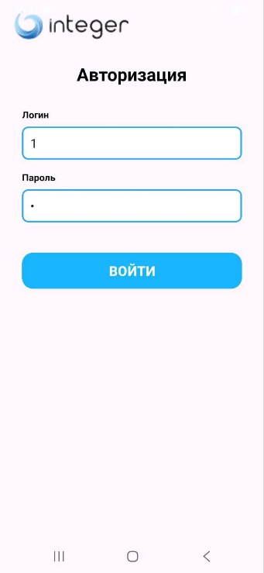
Рисунок 1 - Авторизация

2.3 Главный экран

После успешной авторизации пользователя в приложении открывается главное меню. В данном меню в правом верхнем углу отображаются ФИО и должность авторизованного сотрудника. Также в главном меню присутствуют кнопки «Уведомления», «Задачи» и «Профиль».
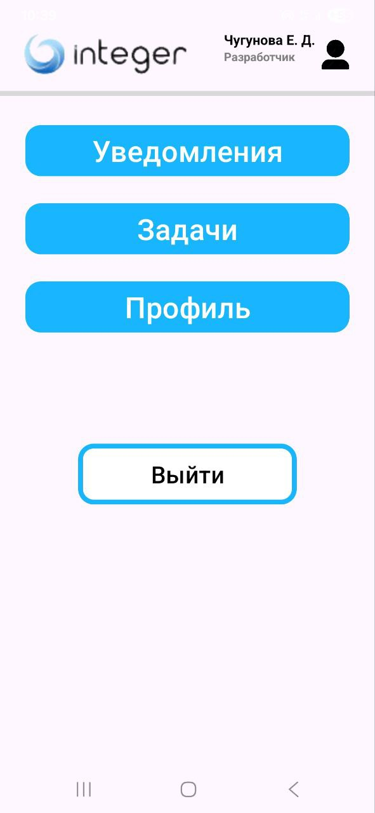
Рисунок 2 - Главное меню

2.4 Управление задачами сотрудника

При нажатии на кнопку «Задачи» пользователю открывается меню управления задачами. В данном меню пользователь может просматривать список задач, возложенных на него. Для каждой задачи отображается её номер, краткое описание и статус, представленный в виде прямоугольника определённого цвета:
- Оранжевый прямоугольник - статус задачи «Нужно сделать».
- Зелёный прямоугольник - статус задачи «В работе».
Дополнительно, в нижней части экрана находится кнопка «Назад», для возвращения в предыдущее меню.
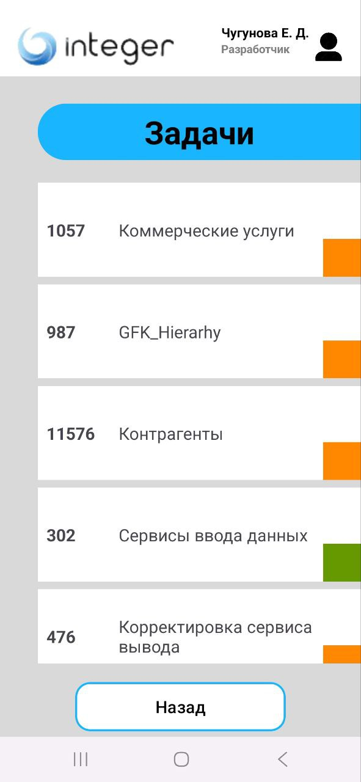
Рисунок 3 - Список задач

При нажатии на конкретную задачу открывается экран с подробной информацией по данной задаче, а именно: разработчик, аналитик, трудоёмкость, описание и текущий статус.
В случае если задача ожидает выполнения, пользователь может взять её в работу, нажав на соответствующую кнопку в нижней части экрана. Если задача находится в работе и подошла к логическому завершению, пользователь может завершить её, нажав кнопку «Передать на тестирование».
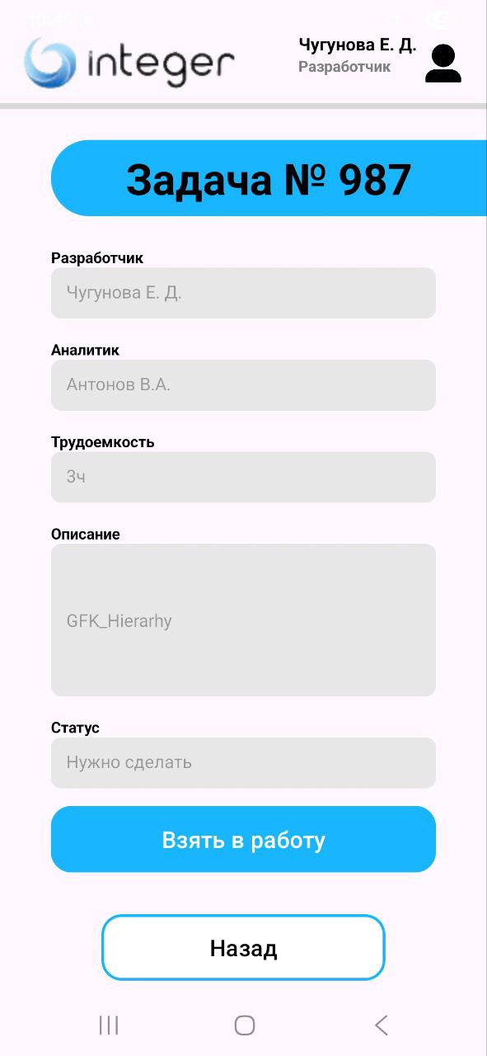
Рисунок 4 - Задача со статусом "Нужно сделать"

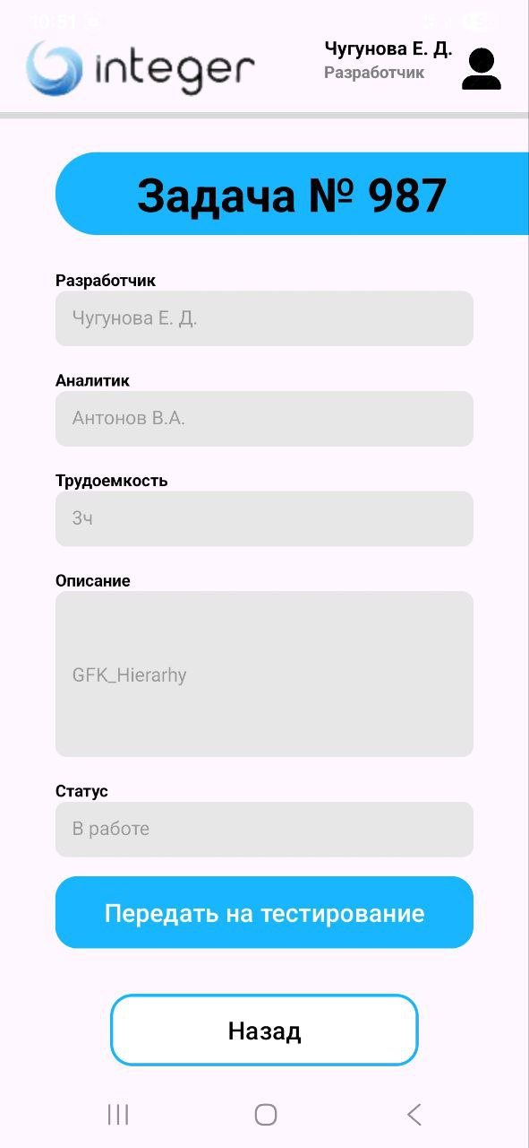
Рисунок 5 - Задача со статусом "В работе"

2.5 Уведомления сотрудника

При нажатии в главном меню на кнопку «Уведомления» пользователю открывается список информативных сообщений, связанных с получением задач, изменением статуса задач и изменением настроек профиля. Непрочитанные уведомления обозначаются синей полосой в правой части уведомления.
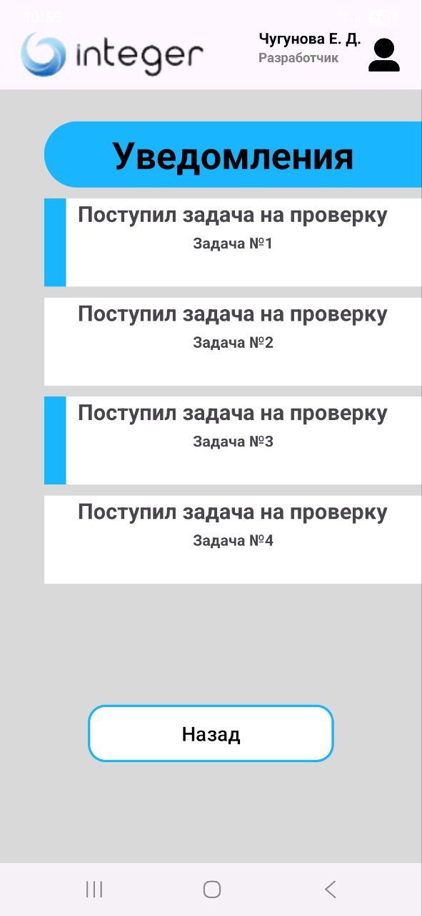
Рисунок 6 – Уведомления

2.6 Профиль сотрудника

При нажатии на кнопку «Профиль» в главном меню открывается профиль сотрудника с его личными данными: ФИО, дата рождения, адрес электронной почты и номер телефона. Также предусмотрена возможность смены пароля учетной записи для обеспечения безопасности.
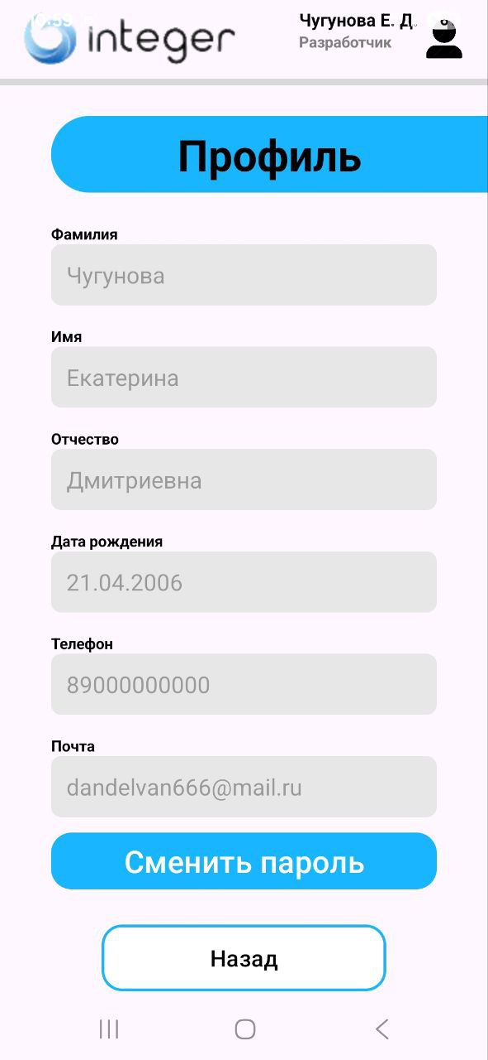
Рисунок 7 - Профиль сотрудника

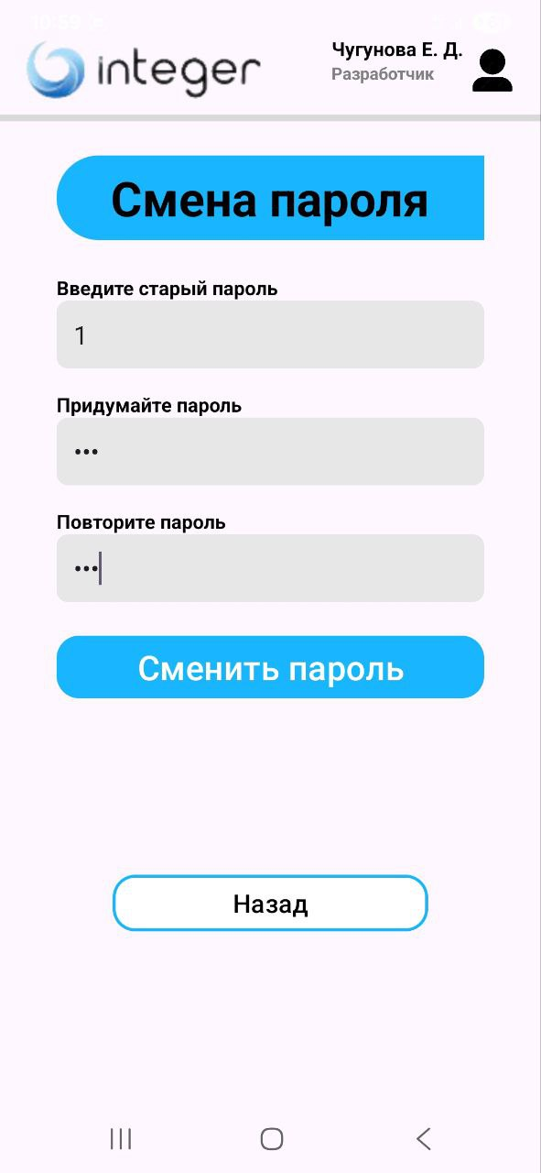
Рисунок 8 - Смена пароля учетной записи

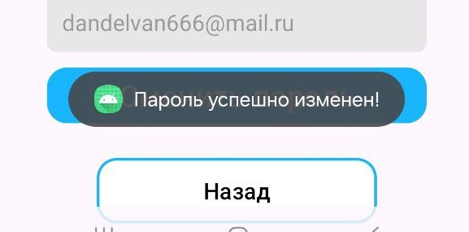
Рисунок 9 - Подтверждение смены пароля

ССЫЛКИ НА ПРОЕКТ

- Прототип мобильного приложения (Figma):

https://www.figma.com/design/QePqP9R0dJk1M2JXYd3kxA/integer?node-id=0-1&t=aZ884WeDEmgqqINr-1

